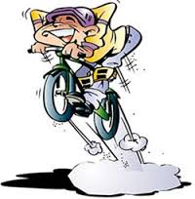
HUSK
SPONSOR-LØBET
TIRSDAG D. 14. JUNI 2016
KL. 18.30-20.00
ÅRETS OVERSKUD GÅR TIL
LØRSLEV KØBMANDSCAFE
SÅ.. frem med cyklen eller løbeskoene og kør/løb/gå så langt du kan..
Skulle du ikke selv have lyst til at være aktiv, er du altid velkommen til at sponsorere en af de friske deltagere…
Så tag endelig kontakt til et barn i børnehaven, i skolen eller
Initiativgruppen bag Købmandscafeen
Vi har også brug for ”heppekor”- Der sælges pølser, øl og vand – og huset er åbent for interesserede.
Vi ses Tirsdag d. 14.6
